# Нельсон

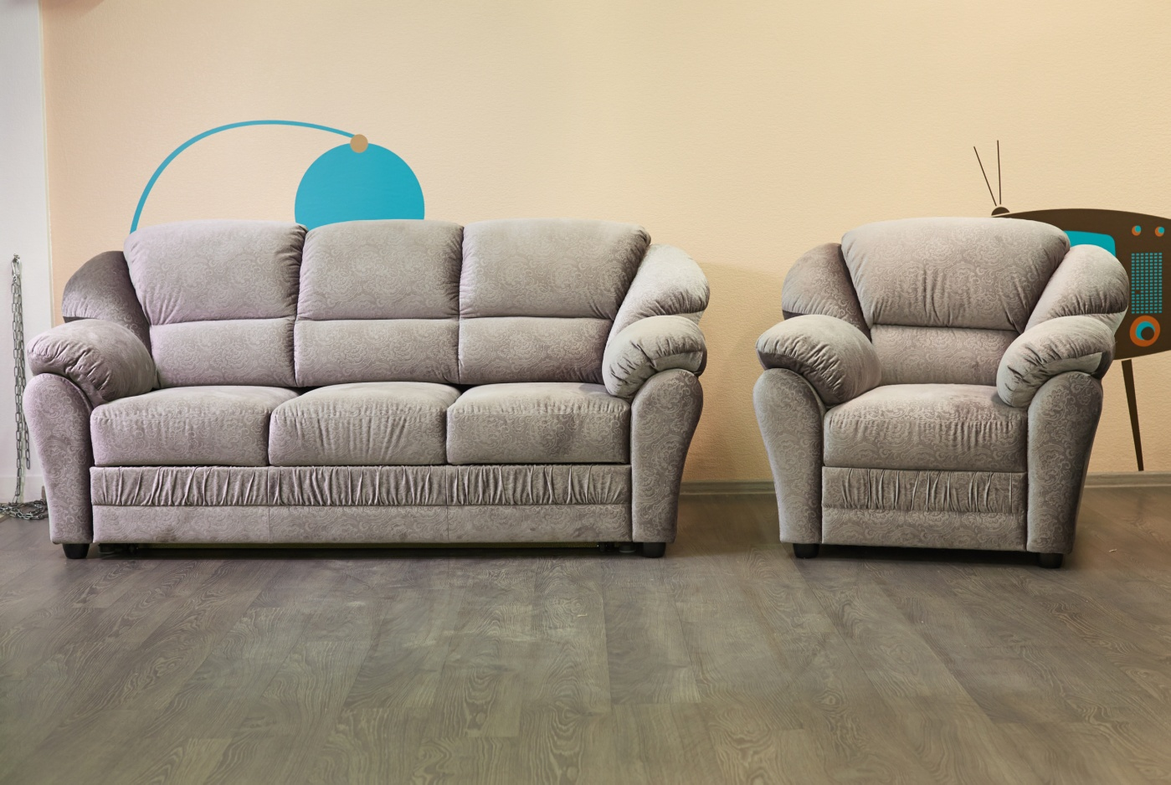

Модульная система «Нельсон» - воплощение надежности, добротности и комфорта. Классические линии подлокотников и спинки «Нельсона» добавят благородство интерьеру Вашего дома, а декоративная драпировка великолепно подчеркнет фактуру выбранного Вами материала. Подушки сидения в модели «Нельсон» выполнены из высокоэластичных марок ППУ, что в сочетании с мягкой спинкой создаст ощущения полной расслабленности и спокойствия. А современный механизм трансформации на каждый день делает «Нельсон» кроватью, столь же удобной, что и диван. Если не сказать больше, при очень скромных габаритах около двух метров, имеет постоянное, ровное, **спальное место шириной в 150 см и длиной 188 см**, и при этом дизайн модели выгладит по-классически элегантным. Такое сочетание функциональности и дизайна стало возможным благодаря механизму «Венеция 2+» основной отличительно особенностью, которого является измененный ход изголовья, оно опускается, вниз позволяя сохранить всю легкость спинки дивана.

Материалы, используемые для изготовления каркаса: Фанера, ДВП, ДСП, картон, брус (сосна).

Механизм трансформации: Венеция 2+ (тройной раскладки).

Опора сидения: металлокаркас, ортопедические латы, металлическая змейка с клипсами.

Мягкие элементы: сидушка (цельная, не съемная) – высокоэластичный (HS3030) ППУ, Холкон.

Подголовник – мягкий ППУ (HS2012), Холкон.

Дельфин – стандартный ППУ (ST2536), Холкон.

Подлокотники – полиэфирный наполнитель (аэропух), спанбонд.

Спинка – полиэфирный наполнитель (аэропух), спанбонд

Выкатная может выполняться в логотипной ткани (Мебельная фабрика) или в основной ткани (внимание!!! цена дивана в прайсе выделена отдельной строкой с подгонкой выкатной). Чем дороже цена основной ткани, тем разница в цене между исполнением выкатной увеличивается.

Опоры: береза. Цвет опор: венге или шоколад.

**Примечание: не рекомендуется сидеть на подголовнике. Максимально возможная нагрузка на подголовник 50 кг.**

Модель разбирается: можно снять подлокотники (на днище есть молния для доступа), можно вынуть мех-м, предварительно сняв стяжку с нижней части дивана и открутив болты рычагов подголовника. У кресла подлокотники не съемные.

# Габаритные размеры Нельсон:

|  |  |  |  |  |  |  |  |  |
| --- | --- | --- | --- | --- | --- | --- | --- | --- |
| **Нельсон диван 3 тр (Д3тр)** | | | | | | | | |
| Нельсон д | | | Механизм «Венеция 2+»  спальное место перпендикулярно спинке  гарант | | | | | |
| Габаритные размеры | | | Размеры спального места | | | Дополнительно | | |
| Глубина  (см) | Ширина  (см) | Высота  (см) | Глубина  (см) | Ширина  (см) | Высота  (см) | Глубина со сп. местом (см) | Высота/глубина  сиденья(см) | м3, кг |
| 102 | 224 | 103 | 188 | 150 | 47 | 233 | 47/55 | 2,4 м3  115кг* |
| *● Габаритные размеры каждого модуля могут иметь отклонения ±2см.* | | | | | | | | |
| **Нельсон вставка (В3тр)** | | | | | | | | |
| нельсон в3тр | | | Механизм «Венеция 2+»  спальное место перпендикулярно спинке  гарант | | | | | |
| Габаритные размеры | | | Размеры спального места | | | Дополнительно | | |
| Глубина  (см) | Ширина  (см) | Высота  (см) | Глубина  (см) | Ширина  (см) | Высота  (см) | Глубина со сп. местом (см) | Высота/глубина  сиденья(см) | м3, кг |
| 102 | 166 | 103 | 188 | 150 | 47 | 233 | 47/55 | 1,7м3  88кг* |
| *● Габаритные размеры каждого модуля могут иметь отклонения ±2см.* | | | | | | | | |

|  |  |  |  |  |  |  |  |  |
| --- | --- | --- | --- | --- | --- | --- | --- | --- |
| **Нельсон диван 3о (Д3о)** | | | | | | | | |
| Нельсон д3o | | |  | | | | | |
| Габаритные размеры | | | Размеры спального места | | | Дополнительно | | |
| Глубина  (см) | Ширина  (см) | Высота  (см) | Глубина  (см) | Ширина  (см) | Высота  (см) | Глубина со сп. местом (см) | Высота/глубина  сиденья(см) | м3, кг |
| 102 | 224 | 103 | - | - | - | - | 47/55 | 2,4 м3  кг* |
| *● Габаритные размеры каждого модуля могут иметь отклонения ±2см.* | | | | | | | | |

|  |  |  |  |  |  |  |  |  |
| --- | --- | --- | --- | --- | --- | --- | --- | --- |
| **Нельсон вставка (В3о)** | | | | | | | | |
| нельсон в3o | | |  | | | | | |
| Габаритные размеры | | | Размеры спального места | | | Дополнительно | | |
| Глубина  (см) | Ширина  (см) | Высота  (см) | Глубина  (см) | Ширина  (см) | Высота  (см) | Глубина со сп. местом (см) | Высота/глубина  сиденья(см) | м3, кг |
| 102 | 166 | 103 | - | - | - | - | 47/55 | 1,7м3  кг* |
| *● Габаритные размеры каждого модуля могут иметь отклонения ±2см.* | | | | | | | | |

|  |  |  |  |  |  |  |  |  |
| --- | --- | --- | --- | --- | --- | --- | --- | --- |
| **Нельсон секция 3тр (С3тр)** | | | | | | | | |
| Нельсон c3тр | | | Механизм «Венеция 2+»  спальное место перпендикулярно спинке  гарант | | | | | |
| Габаритные размеры | | | Размеры спального места | | | Дополнительно | | |
| Глубина  (см) | Ширина  (см) | Высота  (см) | Глубина  (см) | Ширина  (см) | Высота  (см) | Глубина со сп. местом (см) | Высота/глубина  сиденья(см) | м3, кг |
| 102 | 193 | 103 | 188 | 150 | 47 | 233 | 47/55 | 1,9м3  100* |
| *● Габаритные размеры каждого модуля могут иметь отклонения ±2см.* | | | | | | | | |
| **Нельсон секция с ящиком (Ся68)** | | | | | | | | |
| Нельсон Ся | | | С ящиком для белья, ящик выдвигается, сидушку снимать не надо. | | | | | |
| Габаритные размеры | | | Размеры спального места | | | Дополнительно | | |
| Глубина  (см) | Ширина  (см) | Высота  (см) | Глубина  (см) | Ширина  (см) | Высота  (см) | Глубина с открытым ящиком (см) | Высота/глубина  сиденья(см) | м3, кг |
| 102 | 91 | 103 | - | - | - | 137 | 47/55 | 0,95 м3  44 кг |
| *● Габаритные размеры каждого модуля могут иметь отклонения ±2см.* | | | | | | | | |

|  |  |  |  |  |  |  |  |  |
| --- | --- | --- | --- | --- | --- | --- | --- | --- |
| **Нельсон секция с ящиком (Ся58)** | | | | | | | | |
| Нельсон Ся 58 | | |  | | | | | |
| Габаритные размеры | | | Размеры спального места | | | Дополнительно | | |
| Глубина  (см) | Ширина  (см) | Высота  (см) | Глубина  (см) | Ширина  (см) | Высота  (см) | Глубина со сп. местом (см) | Высота/глубина  сиденья(см) | м3, кг |
| 102 | 81 | 103 | - | - | - | - | 47/55 | 1,12м3  41 кг |
| *● Габаритные размеры каждого модуля могут иметь отклонения ±2см.* | | | | | | | | |
| **Нельсон секция (С2о)** | | | | | | | | |
| Нельсон 2о | | | Без спального места, без ящика для белья | | | | | |
| Габаритные размеры | | | Размеры спального места | | | Дополнительно | | |
| Глубина  (см) | Ширина  (см) | Высота  (см) | Глубина  (см) | Ширина  (см) | Высота  (см) | Глубина со сп. местом (см) | Высота/глубина  сиденья(см) | м3, кг |
| 102 | 144 | 103 | - | - | - | - | 47/55 | 1,5м3  55,5* |
| *● Габаритные размеры каждого модуля могут иметь отклонения ±2см.* | | | | | | | | |

|  |  |  |  |  |  |  |  |  |
| --- | --- | --- | --- | --- | --- | --- | --- | --- |
| **Нельсон секция 3о (С3о)** | | | | | | | | |
| Нельсон c3o | | | Без спального места, без ящика для белья | | | | | |
| Габаритные размеры | | | Размеры спального места | | | Дополнительно | | |
| Глубина  (см) | Ширина  (см) | Высота  (см) | Глубина  (см) | Ширина  (см) | Высота  (см) | Глубина со сп. местом (см) | Высота/глубина  сиденья(см) | м3, кг |
| 102 | 193 | 103 | - | - | - | - | 47/55 | 1,9м3  68,5* |
| *● Габаритные размеры каждого модуля могут иметь отклонения ±2см.* | | | | | | | | |
| **Нельсон Секция оттоманка (От3)** | | | | | | | | |
| Нельсон отт | | | С ящиком для белья, сидушка поднимается вверх. | | | | | |
| Габаритные размеры | | | Размеры спального места | | | Дополнительно | | |
| Глубина  (см) | Ширина  (см) | Высота  (см) | Глубина  (см) | Ширина  (см) | Высота  (см) | Глубина со сп. местом (см) | Высота/глубина  сиденья(см) | м3, кг |
| 165 | 85 | 103 | - | - | - | - | 47/120 | 1.4м3  57,5* |
| *● Габаритные размеры каждого модуля могут иметь отклонения ±2см.* | | | | | | | | |

*Масса изделия может отличаться в зависимости от материала обивки (Нк,кз).

|  |  |  |  |  |  |  |  |  |
| --- | --- | --- | --- | --- | --- | --- | --- | --- |
| **Нельсон диван 2 о (Д2о)** | | | | | | | | |
| Нельсон д2o | | |  | | | | | |
| Габаритные размеры | | | Размеры спального места | | | Дополнительно | | |
| Глубина  (см) | Ширина  (см) | Высота  (см) | Глубина  (см) | Ширина  (см) | Высота  (см) | Глубина со сп. местом (см) | Высота/глубина  сиденья(см) | м3, кг |
| 102 | 170 | 103 | - | - | - | - | 47/55 | 1,8 м3,  67 кг |

|  |  |  |  |  |  |  |  |  |
| --- | --- | --- | --- | --- | --- | --- | --- | --- |
| **Нельсон секция (С2тр)** | | | | | | | | |
| Нельсон c2тр | | | Механизм «Венеция 2+»  гарант | | | | | |
| Габаритные размеры | | | Размеры спального места | | | Дополнительно | | |
| Глубина  (см) | Ширина  (см) | Высота  (см) | Глубина  (см) | Ширина  (см) | Высота  (см) | Глубина со сп. местом (см) | Высота/глубина  сиденья(см) | м3, кг |
| 102 | 144 | 103 | 188 | 98 | 47 | 233 | 47/55 | 1,5м3,  82 кг |
| *● Габаритные размеры каждого модуля могут иметь отклонения ±2см.* | | | | | | | | |

|  |  |  |  |  |  |  |  |  |
| --- | --- | --- | --- | --- | --- | --- | --- | --- |
| **Нельсон диван 2 тр (Д2тр)** | | | | | | | | |
| Нельсон д2тр | | | Механизм «Венеция 2+»  спальное место перпендикулярно спинке  гарант | | | | | |
| Габаритные размеры | | | Размеры спального места | | | Дополнительно | | |
| Глубина  (см) | Ширина  (см) | Высота  (см) | Глубина  (см) | Ширина  (см) | Высота  (см) | Глубина со сп. местом (см) | Высота/глубина  сиденья(см) | м3, кг |
| 102 | 170 | 103 | 188 | 98 | 47 | 233 | 47/55 | 1,8 м3  87* |
| *● Габаритные размеры каждого модуля могут иметь отклонения ±2см.* | | | | | | | | |
| **Нельсон кресло** | | | | | | | | |
| Нельсон кр.JPG | | | Без спального места | | | | | |
| Габаритные размеры | | | Размеры спального места | | | Дополнительно | | |
| Глубина  (см) | Ширина  (см) | Высота  (см) | Глубина  (см) | Ширина  (см) | Высота  (см) | Глубина со сп. местом (см) | Высота/глубина  сиденья(см) | м3, кг |
| 100 | 118 | 103 | - | - | - | - | 47/55 | 0,9м3  41* |
| *● Габаритные размеры каждого модуля могут иметь отклонения ±2см.* | | | | | | | | |

|  |  |  |  |  |  |  |  |  |
| --- | --- | --- | --- | --- | --- | --- | --- | --- |
| **Нельсон секция-реклайнер (электрический) (Сэл)** | | | | | | | | |
| Нельсон C рекл эл | | | Стационарный вариант (не вращается). Трансформируется с помощью пульта, механизм одновременно поднимает подставку для ног и опускает спинку, данное положение можно остановить в комфортной для вас точке раскладки.  С помощью пульта, при сложение плавно поднимается спинка и подставка для ног (кресло полностью принимает исходное положение). | | | | | |
| Габаритные размеры | | | Размеры спального места | | | Дополнительно | | |
| Глубина  (см) | Ширина  (см) | Высота  (см) | Глубина  (см) | Ширина  (см) | Высота  (см) | Глубина (см) | Высота/глубина  сиденья(см) | м3, кг |
| 102 | 90 | 103 | - | - | - | 165 | 47/55 | 0,95 м3  49 кг |
| *● Габаритные размеры каждого модуля могут иметь отклонения ±2см.* | | | | | | | | |

|  |  |  |  |  |  |  |  |  |
| --- | --- | --- | --- | --- | --- | --- | --- | --- |
| **Нельсон угловая тумба (Ут)** | | | | | | | | |
| УТ Нельсон | | |  | | | | | |
| Габаритные размеры | | | Размеры спального места | | | Дополнительно | | |
| Глубина  (см) | Ширина  (см) | Высота  (см) | Глубина  (см) | Ширина  (см) | Высота  (см) | Глубина со сп. местом (см) | Высота/глубина  сиденья(см) | м3, кг |
| 104 | 104 | 103 | - | - | - | - | 47/55 | 1,12м3  30**\*** |
| *● Габаритные размеры каждого модуля могут иметь отклонения ±2см.* | | | | | | | | |

|  |  |  |  |  |  |  |  |  |
| --- | --- | --- | --- | --- | --- | --- | --- | --- |
| **Нельсон кресло-реклайнер (электрический)** | | | | | | | | |
| Нельсон кр рекл эл | | | Стационарный вариант (не вращается). Трансформируется с помощью пульта, механизм одновременно поднимает подставку для ног и опускает спинку, данное положение можно остановить в комфортной для вас точке раскладки.  С помощью пульта, при сложение плавно поднимается спинка и подставка для ног (кресло полностью принимает исходное положение). | | | | | |
| Габаритные размеры | | | Размеры спального места | | | Дополнительно | | |
| Глубина  (см) | Ширина  (см) | Высота  (см) | Глубина  (см) | Ширина  (см) | Высота  (см) | Глубина (см) | Высота/глубина  сиденья(см) | м3, кг |
| 102 | 121 | 103 | - | - | - | 165 | 47/55 |  |
| *● Габаритные размеры каждого модуля могут иметь отклонения ±2см.* | | | | | | | | |

|  |  |  |  |  |  |  |  |  |
| --- | --- | --- | --- | --- | --- | --- | --- | --- |
| **Нельсон вставка офисная 58 (Во58)** | | | | | | | | |
| нельсон в58 | | |  | | | | | |
| Габаритные размеры | | | Размеры спального места | | | Дополнительно | | |
| Глубина  (см) | Ширина  (см) | Высота  (см) | Глубина  (см) | Ширина  (см) | Высота  (см) | Глубина со сп. местом (см) | Высота/глубина  сиденья(см) | м3, кг |
| 102 | 166 | 103 | - | - | - | - | 47/55 | 1,7м3  кг* |
| *● Габаритные размеры каждого модуля могут иметь отклонения ±2см.* | | | | | | | | |

# Варианты исполнения:

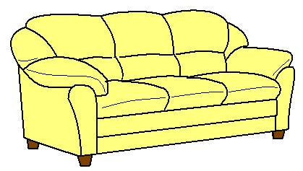 

Вариант 1 Вариант 2

# Габаритные размеры Углов и модулей:

На каждый модуль габаритные размеры +-1 см (глубина 102 высота 103)

1. **С3тр + Ут + Ся68** = 193 + 104 + 91 = **297 (+-4) на 195 (+-4) –** в собранном виде

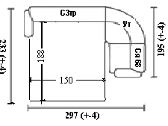

Мебель упаковывается в полиэтиленовую пленку (бесплатно), упаковка картоном производиться за дополнительную плату диваны, секции , вставки 2-х,3-х местные - 150р; кресло, секции, вставки 1 местные -100 рублей. (необходимо указать в заявке).